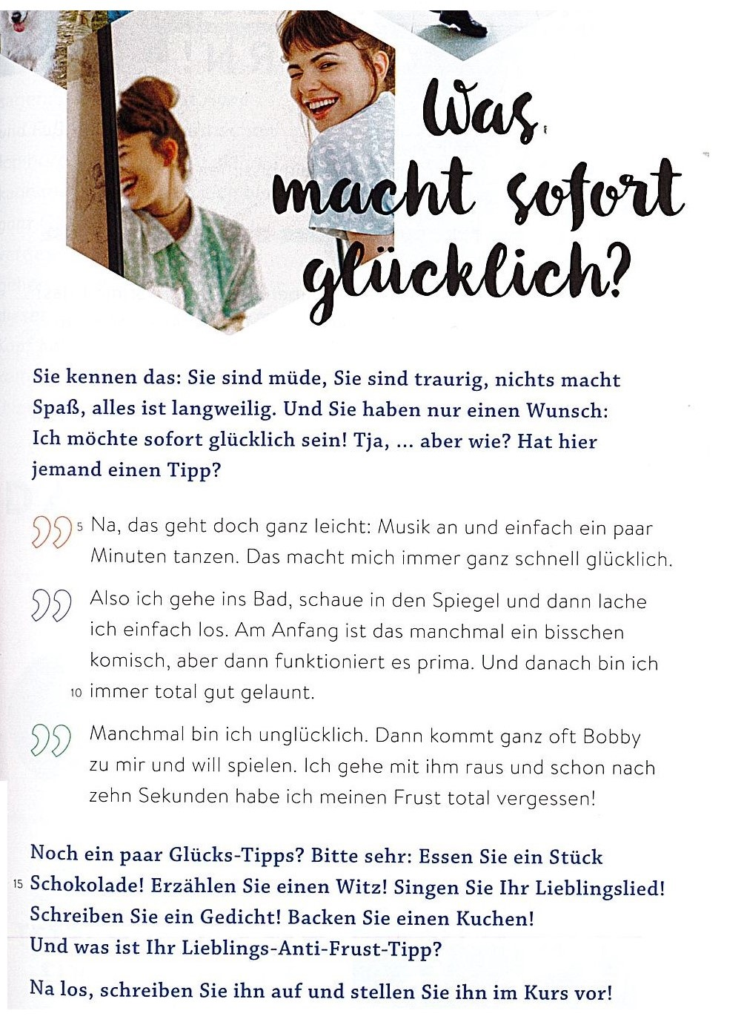
Hallo… wollt ihr meinen Lieblings-Anti-Frust-Tipp hören? Laufen!! Ja, Sport macht mich glücklich. Ich bin müde und traurig? Dann laufe ich eine Runde durch den Park. 15 Minuten frische Luft und Bewegung sind Medizin für mich! Vielleicht auch für euch? (Dana, 22 Jahre)

Also, mein Tipp ist ganz einfach: kurz schlafen. Das sagen auch die Japaner. 20 bis 25 Minuten „Powernapping“ und danach sieht die Welt wieder viel besser aus. (Marc, 18 Jahre)

Ganz ganz wichtig sind Freunde! Es geht mir nicht gut? Dann rufe ich sofort meine beste Freundin Jana an. Sie hat immer Zeit für mich. Auch in der Nacht. Nach unseren Telefonaten geht es mir schnell wieder gut! (Zara, 16 Jahre)

Mein Tipp ist sicher nicht für alle. Aber mir hilft er sofort . Ich gehe zur Maniküre. Meine Nägel sehen danach top aus und ich fühle mich schön und glücklich. (Katja, 26 Jahre)

Traurig und deprimiert? Dann sehe ich mir sofort eine romantische Liebeskomödie auf Netflix an. Das hilft mir immer. Meine Freunde sagen: Du bist verrückt. Du bist doch ein Mann und das sind Filme für Frauen. Aber das ist mir egal. Hauptsache, es geht mir wieder gut! (Matthias, 27 Jahre)

FRAGEN ZUM TEXT

Aufgabe: Lesen Sie den Text. Kreuzen Sie an: Richtig oder Falsch.

 | richtig | falsch
1. Der Text spricht über Glück und glücklich sein.

2. Musik und Tanzen können glücklich machen.

3. In der Badewanne soll man immer lachen.

4. Mit Haustieren spielen macht oft gute Laune.

5. Schokolade macht dick.

6. Sport ist für alle Menschen eine gute Medizin. Das glaubt Dana-

7. Marc ist ganz sicher: Jeden Tag viele Stunden schlafen relaxt und macht glücklich.

8. Zara denkt: Freunde sind eine wichtige Ressource im Leben.

9. Kosmetik ist ein Lieblings-Anti-Frust-Tipp.

10. Matthias relaxt gern mit Action-Filmen auf Netflix.

